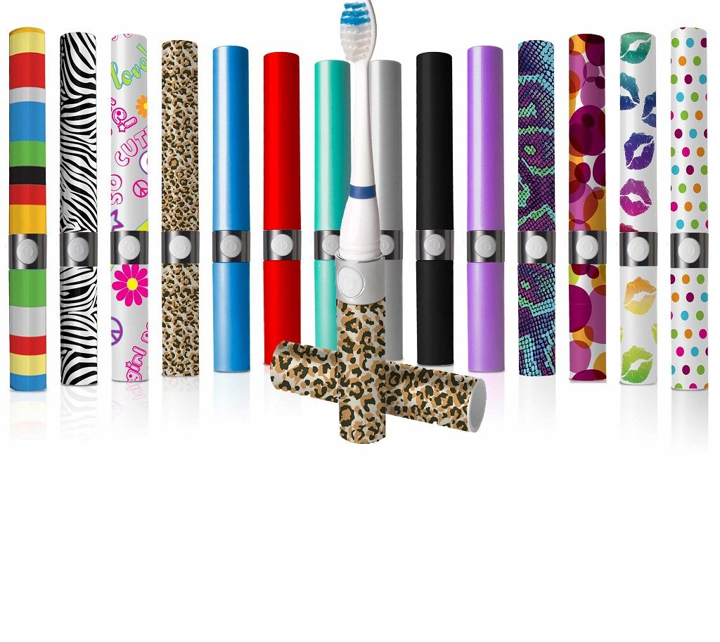

**Violife Sonic Slim - elektrický kartáček s jedinečným designem**

-ideální do kabelky nebo při cestování

**~~373~~ Kč - 323 Kč**